

**课 程 实 验 报 告**

**课程名称： 软件工程理论课实验**

**专业班级： 软件2202班**

**学 号： U202217216**

**姓 名： 郑德凯**

**报告日期： 2024/4/8**

**软件学院**

目录

一、实验目的、内容和要求 1

1.1 实验名称 1

1.2 实验目的 1

1.3 实验内容和要求 1

二、实验背景知识 2

2.1 TDD测试驱动开发 2

2.2ipv4地址有效性 3

2.3xUnit测试框架 3

三、TDD测试驱动开发 4

3.1编写测试用例 4

3.2运行测试 4

3.3编写功能代码 5

3.4运行测试 5

四、实验总结 7

# 一、实验目的、内容和要求

## 1.1 实验名称

* TDD测试驱动开发实验

## 1.2 实验目的

* 理解TDD测试驱动开发的思想
* 掌握TDD测试驱动开发的基本过程。

## 1.3 实验内容和要求

* 阅读：Kent Beck 《测试驱动开发》
* 基于TDD开发一个判断字符串是IP4地址的功能
* 使用任何OO语言
* 使用xUnit测试框架

# 二、实验背景知识

## 2.1 TDD测试驱动开发

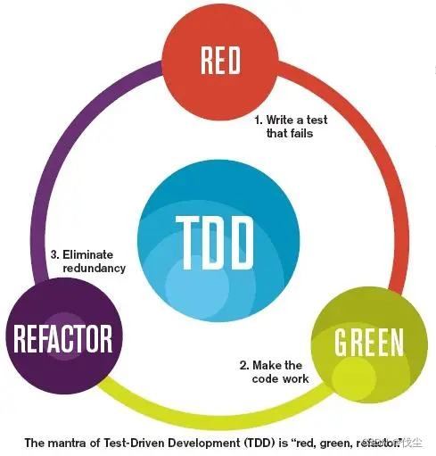

TDD 的基本流程是：红，绿，重构。

更详细的流程是：

* 写一个测试用例
* 运行测试
* 写刚好能让测试通过的实现
* 运行测试
* 识别坏味道，用手法修改代码
* 运行测试

## 2.2ipv4地址有效性

IPv4地址有效性的判断主要包括以下几个方面：

* 格式正确性：IPv4地址由四个十进制数字组成，每个数字的范围在0到255之间，用点号分隔。例如，192.168.1.1 就是一个有效的IPv4地址，而192.168.1.256 则是无效的。
* 数字范围：IPv4地址中每个数字的范围应该在0到255之间，且不能以0开头，除非该数字是0本身。例如，192.168.1.1 是有效的，而 192.168.01.1 是无效的。
* 四个数字：IPv4地址应该由四个数字组成，用点号分隔。例如，192.168.1.1 是有效的，而 192.168.1 是无效的。
* 不允许其他字符：IPv4地址中只允许数字和点号，不允许其他字符出现。例如，192.168.1.1 是有效的，而 192.168.1.a 是无效的。

## 2.3xUnit测试框架

xUnit 是一种通用的测试框架家族，用于各种编程语言的单元测试。它是从 Smalltalk 的 SUnit 框架演变而来，其中的“x”代表了各种不同的编程语言（例如 JUnit 用于 Java、PHPUnit 用于 PHP、PyTest 用于 Python 等）。xUnit 框架遵循一组基本原则和设计模式，使得编写和运行单元测试变得更加简单和一致。

* xUnit 测试框架通常提供以下基本功能：
* 测试用例：编写单元测试的基本单位。每个测试用例描述了对代码的一个特定方面进行测试的情况。测试用例通常是一个类或者一个函数，其中包含了测试代码和断言。
* 测试套件：用于组织和运行多个测试用例的集合。测试套件可以包含多个测试用例，并提供统一的接口来运行这些测试用例。
* 断言：用于验证代码行为的预期结果。断言通常是在测试用例中使用的一种方法，用于比较实际结果和期望结果是否一致。
* 测试运行器：用于执行测试套件并生成测试结果的组件。测试运行器负责加载测试用例、运行测试用例、收集测试结果，并生成测试报告。

在本次实验中，我选用的是基于JUnit测试框架的unittest测试框架

# 三、TDD测试驱动开发

## 3.1编写测试用例

首先，我们编写测试用例：

# test.py

import unittest

from my_fun import is_ipv4_address

class TestIsIPv4Address(unittest.TestCase):

def test_valid_ipv4_addresses(self):

self.assertTrue(is_ipv4_address("192.168.1.1"))

self.assertTrue(is_ipv4_address("0.0.0.0"))

self.assertTrue(is_ipv4_address("255.255.255.255"))

def test_invalid_ipv4_addresses(self):

self.assertFalse(is_ipv4_address("256.256.256.256"))

self.assertFalse(is_ipv4_address("192.168.1.256"))

self.assertFalse(is_ipv4_address("192.168.1"))

self.assertFalse(is_ipv4_address("192.168.1.1.1"))

self.assertFalse(is_ipv4_address("192.168..1"))

self.assertFalse(is_ipv4_address("192.168.1.a"))

# my_fun.py

def is_ipv4_address(address):

pass

## 3.2运行测试

由于功能代码funtion.py尚未编写，故运行失败:

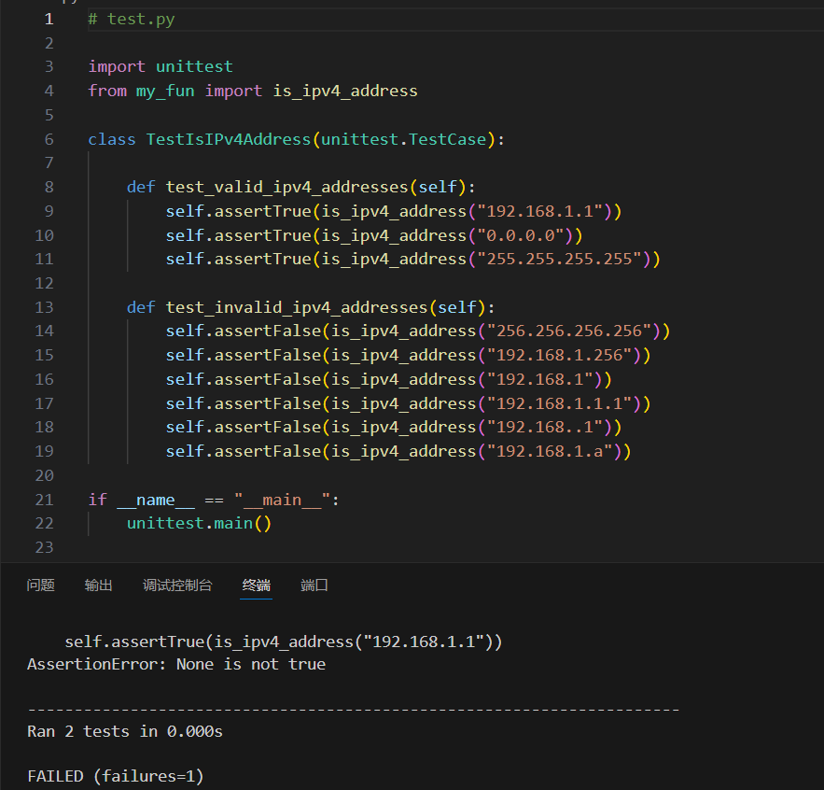

## 3.3编写功能代码

def is_ipv4_address(address):

parts = address.split('.')

if len(parts) != 4:

return False

for part in parts:

if not part.isdigit() or not 0 <= int(part) <= 255:

return False

return True

## 3.4运行测试

目前完整代码如下：

# test.py

import unittest

from my_fun import is_ipv4_address

class TestIsIPv4Address(unittest.TestCase):

def test_valid_ipv4_addresses(self):

self.assertTrue(is_ipv4_address("10.16.204.66"))

self.assertTrue(is_ipv4_address("0.0.0.0"))

self.assertTrue(is_ipv4_address("255.255.255.255"))

def test_invalid_ipv4_addresses(self):

self.assertFalse(is_ipv4_address("256.256.256.256"))

self.assertFalse(is_ipv4_address("192.168.1.256"))

self.assertFalse(is_ipv4_address("192.168.01.255"))

self.assertFalse(is_ipv4_address("192.168.1.1.1"))

self.assertFalse(is_ipv4_address("192.168..1"))

self.assertFalse(is_ipv4_address("192.168.1.a"))

if __name__ == "__main__":

unittest.main()

#my_fun.py

def is_ipv4_address(address):

parts = address.split('.')

if len(parts) != 4:

return False

for part in parts:

if not part.isdigit() or not 0 <= int(part) <= 255:

return False

return True

运行结果如下：

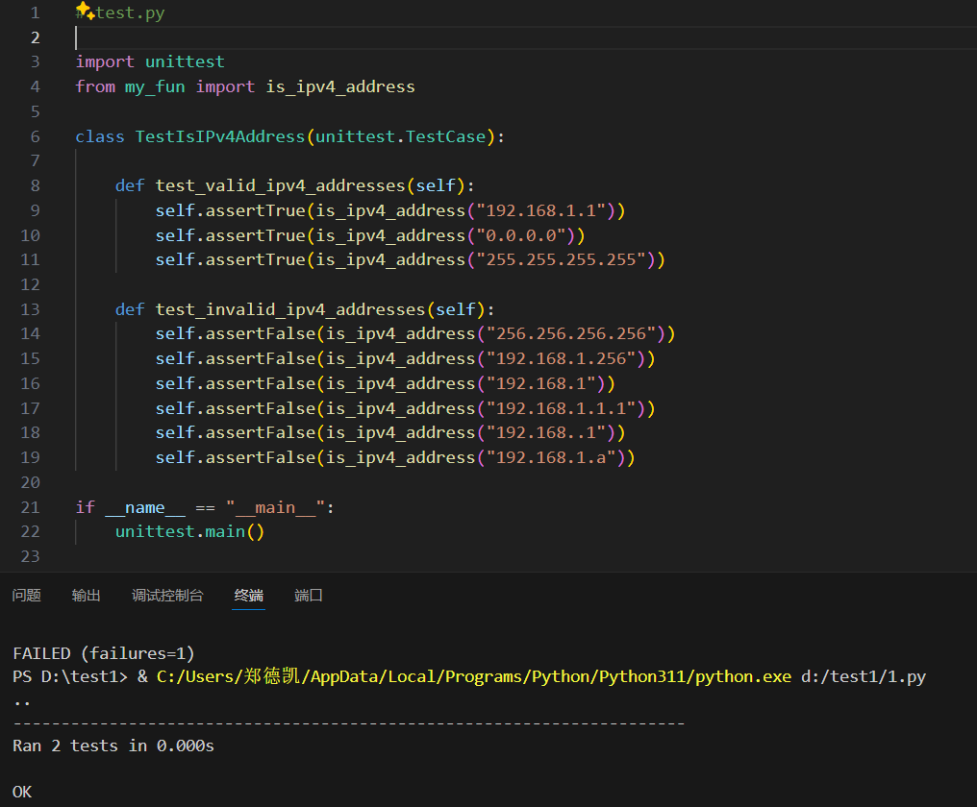

# 四、实验总结

通过这次实验，我深刻体会到了测试驱动开发（TDD）的方法。TDD不仅可以帮助我们编写更加可靠的代码，还可以提高代码的质量和可维护性。在实践中，我学会了如何编写简洁清晰的测试用例，并根据测试用例逐步编写功能代码。这种迭代式的开发过程使得我们可以更快地发现和修复问题，提高了开发效率。我相信这种经验将对我未来的学习和工作有很大的帮助。